Решение этой задачи РА описывается формулами (2.24), (2.25), (3.27)–(3.31), где , и зависит от уровня напряжений в связующем и волокнах . Потребуем, чтобы несущая способность фазовых материалов по возможности использовалась максимально. Для этого следует оценить предельную величину механической деформации арматуры , при которой в ОД-оболочке напряженное состояние в связующем равно пределу текучести . Из (1.8)–(1.10), (1.18), (1.23), (2.22) при следует уравнение для определения предельного значения :
(3.32)
Решение этого уравнения обозначим через :
(3.33)
Так как при заданном нагружении напряжения в СБО положительны, то при величина задается первым равенством в (3.33).

Табл.2.
НДС в фазах композиции термоупругих ОД-оболочек.
 | Упругость | Термоупругость ()
 | () | Без учета термочувствительности | С учетом термочувствительности
 | 0,390  0,0603 | 0,905  0,0603 | 0,745  0,0311

Величина при температуре естественного состояния конструкции (, ) имеет значение , где – предельная упругая деформация борных волокон. Это означает, что напряжение в равнонапряженной арматуре при упругом поведении материала связующего не может превышать 39% от предела прочности . Следовательно, при упругом поведении материала связующего, изготовленного из сплава МА2, несущая способность борных волокон используется весьма неполно. В табл.2 приведены значения и при различных значениях температуры с учетом и без учета термочувствительности фазовых материалов. (При расчете термоупругого проекта без учета термочувствительности значения физико-механических характеристик фазовых материалов выбирались из первой строки табл.1.)
Если рассматриваются проекты РА, в которых несущая способность арматуры используется максимально, то следует потребовать . При этом величина и в случае в связующем возникнут пластические деформации. Для решения неупругой задачи РА предварительно нужно решить относительно уравнение (1.9), которое с учетом выражений для и (см. (1.10)) при выполнении равенств (2.22) преобразуется к виду:
(3.34)
где
(3.35)
Дальнейшее решение уравнения (3.34) зависит от вида диаграммы деформирования материала связующего. Будем предполагать, что эта диаграмма имеет линейное упрочнение, тогда зависимость определяется соотношениями [9]
(3.36)
где
(3.37)
Подставляя в уравнение (3.34) второе соотношение (3.36) и учитывая выражение для (3.35), получим
(3.38)
Это уравнение имеет два решения
(3.39)
Выбор знака «» в (3.39) определяется тем, при каком знаке «» выполняются неравенства
(3.40)
Так, при сжатии волокон () в (3.39), (3.40) следует выбирать знак «–», а при растяжении () – знак «+». (Такой выбор решения уравнения (3.38) остается справедливым для рассматриваемой композиции в реальном диапазоне температур: .)
При известном из (3.39), (3.40) значении по формулам (1.8), (1.10), (3.35)–(3.37) можно определить напряжение в связующем , а затем по формулам (3.27)–(3.31) – построить решение неупругой задачи РА для рассматриваемой СБО.
На рис.1,2 приведены кривые, характеризующие соответствующие РА-проекты при разных значениях и при упругом и неупругом поведении материала связующего. На рис.1 изображены линии, определяющие углы армирования спирального семейства волокон в зависимости от безразмерной продольной переменной . Кривые же на рис.2 задают зависимости интенсивностей армирования разных семейств от x, причем номера кривых, помеченные одним штрихом, характеризуют плотность армирования окружным семейством волокон (), а двумя штрихами – суммарную плотность армирования спиральных семейств ().

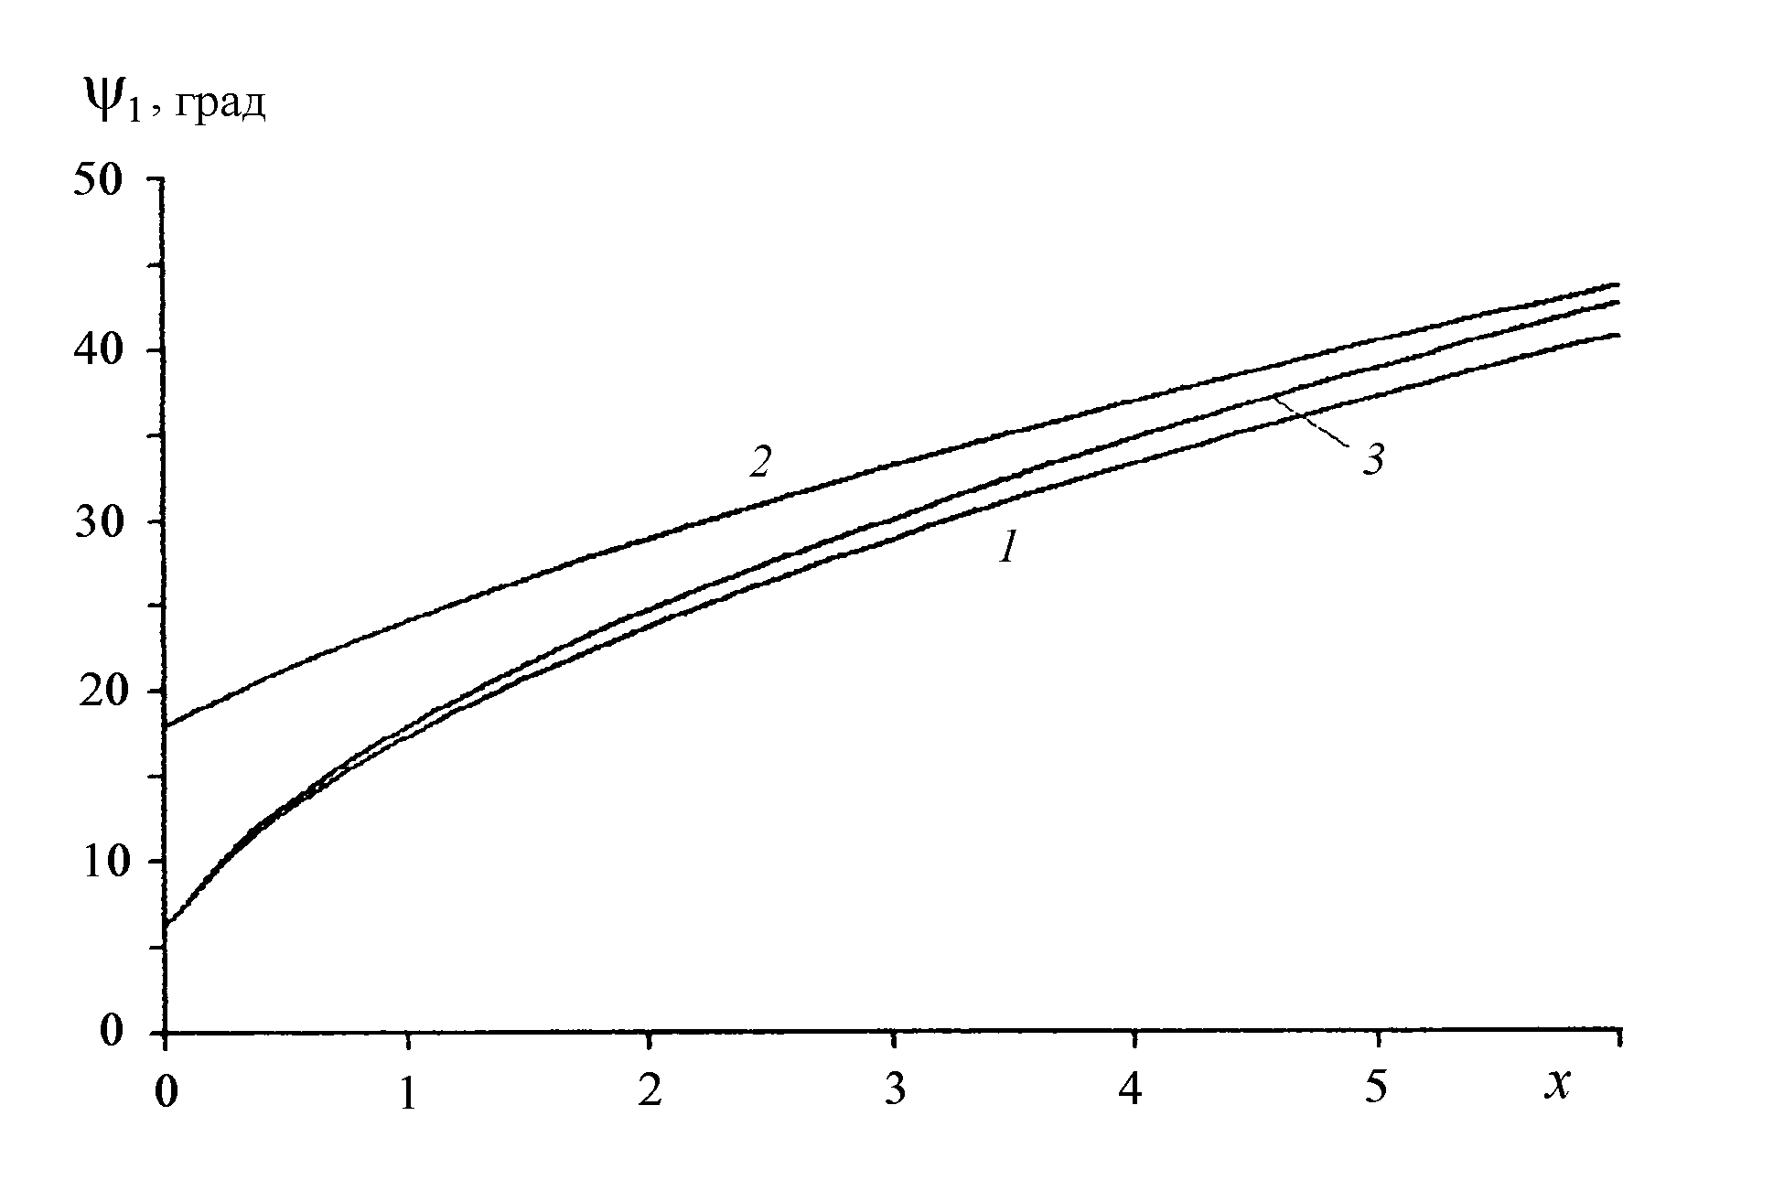
Рис.1.
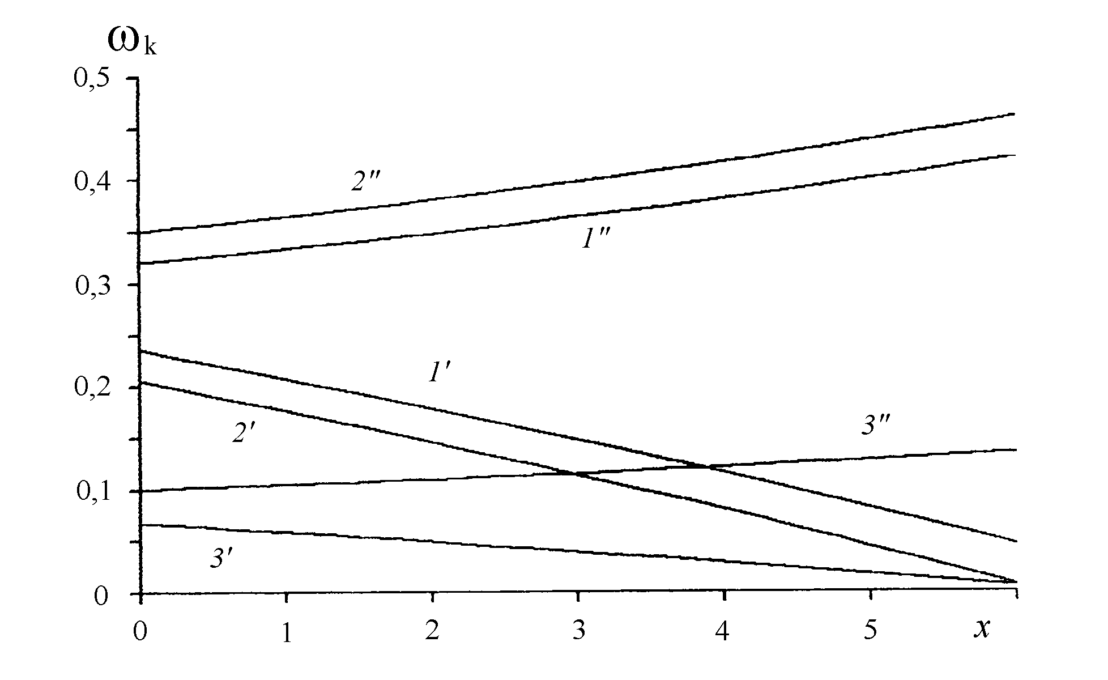
Рис.2.

Кривые с номерами 1, 2 на рис.1,2 получены при упругом поведении материала связующего и значениях и соответственно. При этом предполагалось, что в связующем напряженное состояние достигает предела текучести, т.е. механические деформации в арматуре всех семейств определяются уравнением (3.32) и имеют значение (3.33), равное (). Как уже отмечалось выше, общий расход арматуры в обоих проектах одинаков, а напряжение в волокнах составляет 39 % от , т.е. несущая способность волокон используется неполно. Кривые же 3 на рис.1,2 характеризуют неупругий РА-проект, в котором несущая способность волокон используется максимально () и . В силу более полного использования несущей способности арматуры в неупругом случае общий расход волокон, определяемый формулой
(3.41)
(значения задают положение кромок оболочки), в 3,32 раза меньше, чем в упругом.
Линии на рис.2 визуально близки к прямым, но при заданном виде нагружения оболочки линейно от (или x) зависит лишь сумма (3.24), так как . Функции же нелинейно зависят от , так как из (2.25), (3.24), (3.27) следует , , где , – линейные функции от (см. (3.24), (3.25)).
В качестве следующего примера рассмотрим цилиндрическую оболочку переменной толщины, изготовленную из боромагния и армированную по двум меридионально-симметричным направлениям. Оболочка нагружена постоянным внутренним давлением , и на кромках приложено растягивающее усилие , причем , изменяются пропорционально параметру нагружения (), тогда из (2.24) получаем
(3.42)
где по-прежнему – предельно допустимая толщина оболочки, при которой она может считаться тонкой [1]. Так как напряженное состояние в такой оболочке является однородным, то меридионально-симметричное решение задачи РА описывается формулами (3.13), (3.14), (3.42) и должно удовлетворять неравенствам (1.22), (3.12). Этим решением можно управлять за счет варьирования величины .
Будем разыскивать такие значения , при которых общий расход арматуры (3.41) в конструкции будет наименьшим. Очевидно, что в рассматриваемом случае величина пропорциональна безразмерной величине
(3.43)
которая и является целевой функцией задачи оптимизации.
На рис.3–6 сплошными линиями изображены зависимости, характеризующие решения рассматриваемой оптимизационной задачи, полученные при различных значениях в упругом и неупругом случае поведения материала связующего. На этих рисунках по оси абсцисс откладывается параметр нагружения p, а по оси ординат откладываются величины: на рис.3 – угол армирования , на рис.4 – интенсивность армирования , на рис.5 – безразмерная толщина оболочки , на рис.6 – безразмерная величина (3.43), характеризующая общий расход арматуры. Линии 5, 6 получены при , остальные – при . Кривые с нечетными номерами соответствуют упругому поведению материала связующего (при этом предполагается, что напряженное состояние в связующем достигает предела текучести, т.е. механические деформации волокон определяются формулой (3.33)), линии с четными номерами соответствуют неупругому поведению материала связующего (при этом напряжение в арматуре предполагается равным временному сопротивлению борных волокон). Кривые 1, 2, 5, 6 получены при температуре естественного состояния конструкции (физико-механические характеристики фазовых материалов приведены в первой строке табл.1), линии 3, 4 получены при с учетом термочувствительности фазовых материалов (физико-механические характеристики приведены во второй строке табл.1).
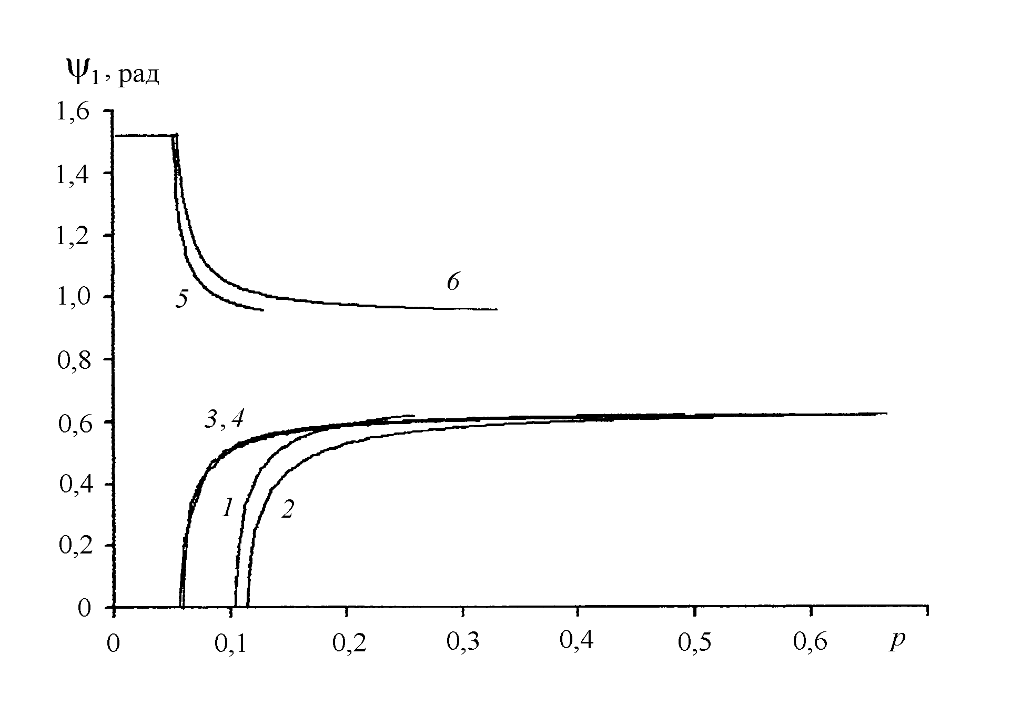
Рис.3.
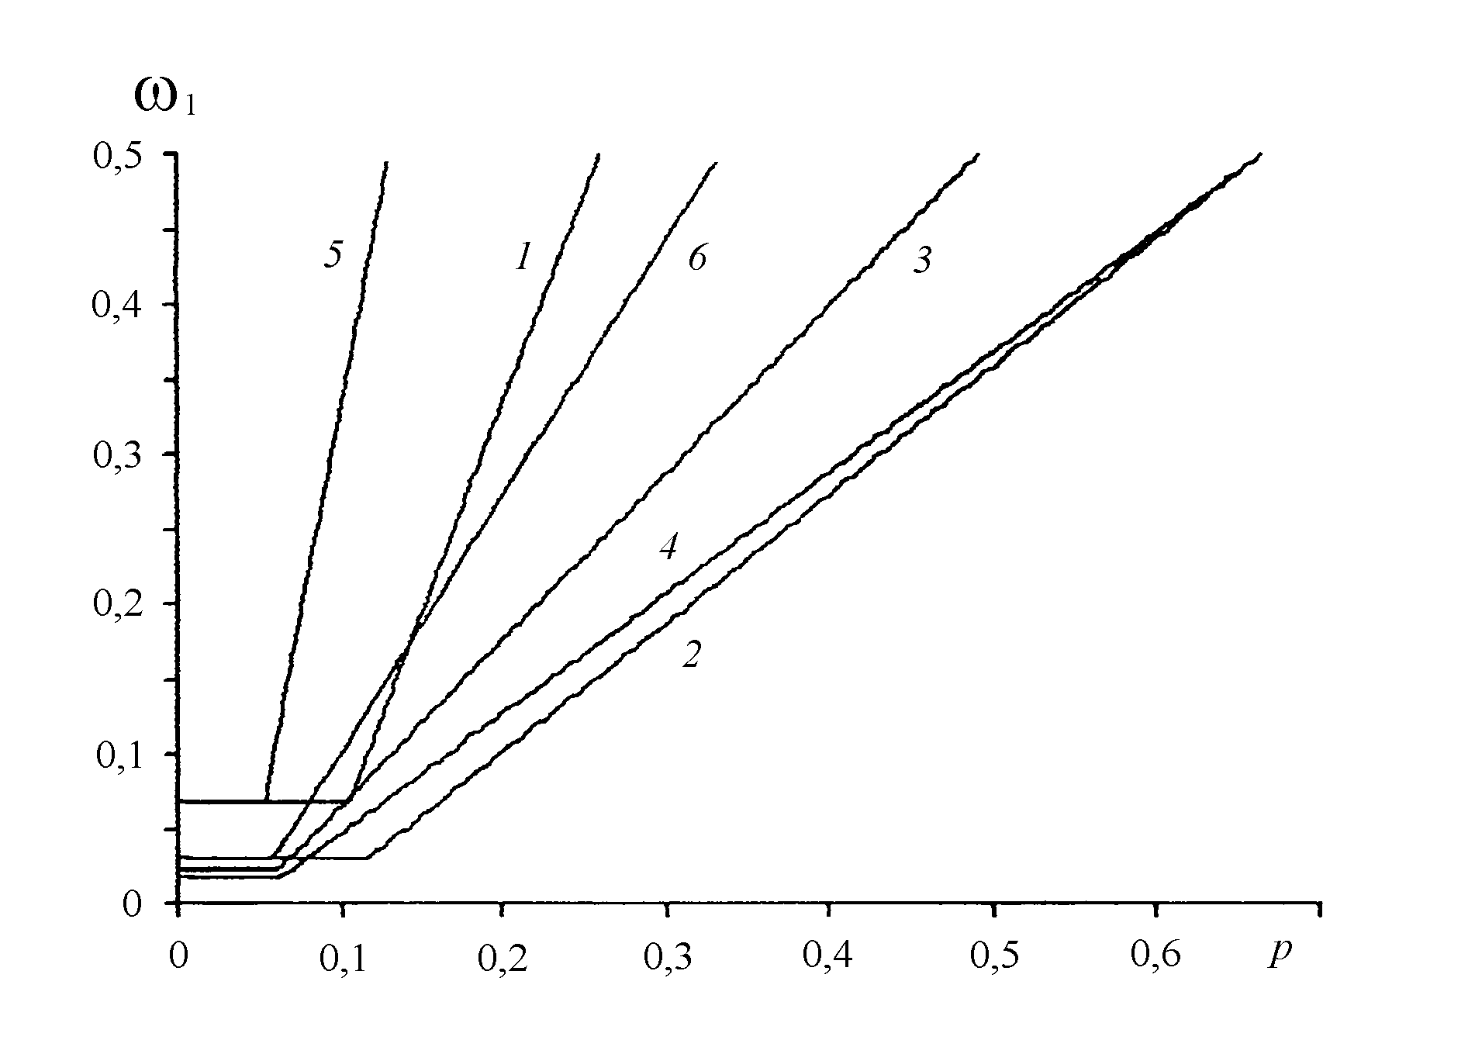
Рис.4.

В табл.3 занесены максимальные значения параметра нагружения , при которых можно реализовать соответствующий РА-проект ОД-оболочки. (Порядковые номера в этой таблице соответствуют номерам кривых на рис.3–6.)

Табл.3.
Максимальные значения параметра нагружения p цилиндрической ОД-оболочки.
 | Упругость | Неупругость | Упругость | Неупругость | Упругость | Неупругость
№ п/п | 1 | 2 | 3 | 4 | 5 | 6
 | 0,259 | 0,665 | 0, 491 | 0,665 | 0,129 | 0,330

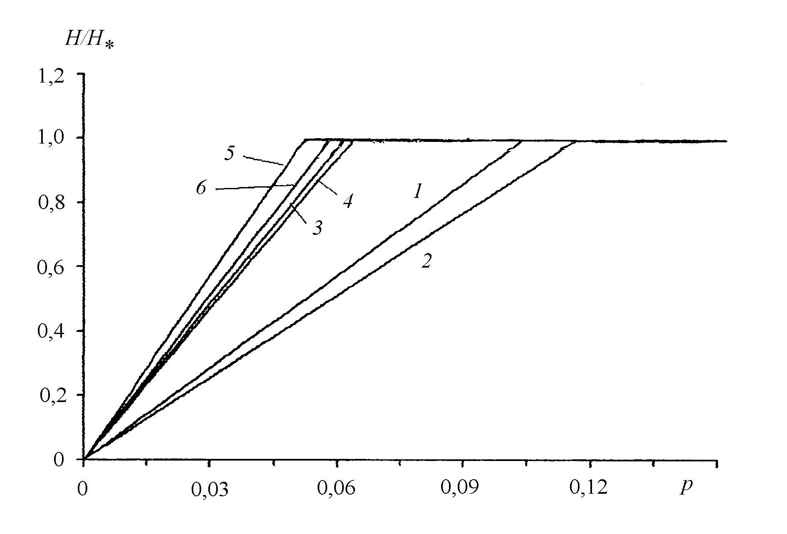
Рис.5.
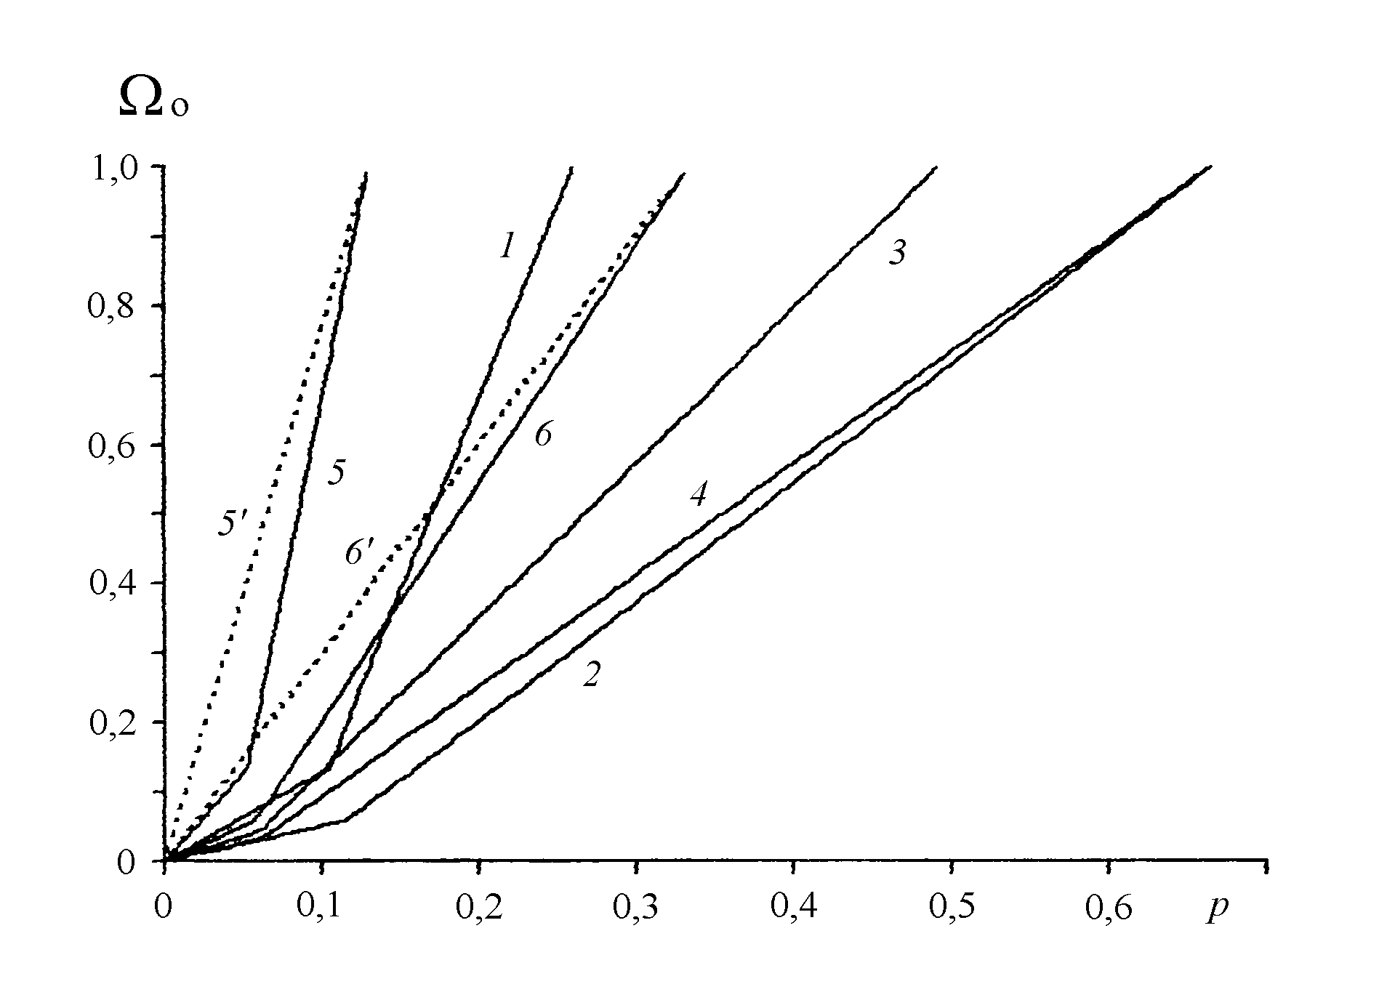
Рис.6.

Линии 1–6 на рис.3–6 имеют два участка, которые характеризуются предельными значениями в неравенствах (3.12). Так, при малых значениях p и (кривые 1–4) волокна укладываются в осевом (), а при (кривые 5,6) – в окружном () направлении с некоторым постоянным значением , которое определяется из первого равенства (3.14) при задании () или (). На этих начальных участках кривых 1–6 несущая способность оболочки увеличивается за счет увеличения ее толщины, причем зависимость является линейной (см. рис.5), что следует из (3.42) и второго равенства (3.14) при фиксированных значениях . После достижения предельно допустимой толщины (точки излома линий на рис.3–6) несущая способность оболочки увеличивается за счет возрастания интенсивности армирования при фиксированной толщине . При этом, естественно, изменяется и угол армирования , а зависимость является линейной (см. рис. 4), что следует из (3.24), (3.42) при , . Значения определяются условиями . (В расчетах принято .)
Из табл.3 следует, что при наименьшей несущей способностью обладает упругая оболочка при . Это объясняется тем, что согласно формуле (3.33) напряжения в арматуре в такой конструкции составляют всего 39% от , т.е. несущая способность волокон используется неполно. В термоупругом случае (), несмотря на ухудшение механических характеристик связующего (см. табл. 1) несущая способность СБО увеличивается в 1,9 раза по сравнению с упругим случаем (). Это вызвано тем, что в термоупргом проекте в силу существенной разности коэффициентов линейного теплового расширения фазовых материалов напряжения в волокнах составляют 74,5% от (см. табл.2), т.е. несущая способность волокон используется более полно, чем в упругом проекте. В неупругих же проектах несущая способность волокон используется максимально (), поэтому и в них в 2,57 и 1,35 раза больше, чем в упругом и термоупругом проектах соответственно. Отметим, что значения в неупругом случае при и одинаковы, т.е. термочувствительность связующего в неупругих проектах практически не влияет на максимальную несущую способность СБО. (Напротив, при упругом поведении связующего учет термочувствительности существенно сказывается на значении . Как следует из табл.2, в термоупругом случае () напряжения в волокнах без учета термочувствительности составляют 90,5% от , т.е. их несущая способность используется почти полностью. В этом случае при , что на 22,9% больше той же величины, приведенной в табл.3 и вычисленной с учетом термочувствительности.)
Величины при в упругом и неупругом случаях примерно вдвое меньше, чем при (см. табл.3). Это объясняется тем, что при усилие , а при имеем , т.е. при фиксированном значении параметра p и () оболочка нагружена более интенсивно, чем при (). В случае () из (3.14) следует, что при любых оболочка будет армирована по ортогональным направлениям .
Пунктирные линии 5’, 6’ на рис.6 характеризуют РА-проекты с максимальным расходом арматуры () в упругом и неупругом случае соответственно при и . В этих проектах концентрация арматуры достигает предельного значения (), а несущая способность конструкции с увеличением p возрастает за счет увеличения толщины , поэтому линии 5’, 6’ являются прямыми. Сравнение линий 5, 5’ и 6, 6’ позволяет оценить эффективность минимизации общего расхода арматуры за счет варьирования величины . Так, при значениях p, соответствующих точкам излома линий 5, 6, за счет минимизации функционала (3.41) (или функции (3.43)) общий расход арматуры в упругом проекте можно уменьшить в 3,07 раза, а в неупругом проекте – в 2,83 раза. С приближением p к предельным значениям , экономия расхода арматуры уменьшается до нуля. (Следовательно, условие РА тонких СБО не гарантирует минимума расхода арматуры, как это имеет место для идеальных нитяных оболочек, в которых работа связующего не учитывается [17].)
Если решать аналогичную оптимизационную задачу для цилиндрической ОД-оболочки с продольно-окружным армированием (), которая описывается целевой функцией (3.43), равенствами
(3.44)
(вытекающими из (2.5) при ) и ограничениями (3.12), то оказывается, что линии, характеризующие зависимости толщины H и расхода арматуры от параметра p, совпадают с изображенными на рис.5,6 соответственно. Суммарная же интенсивность армирования в таких оптимальных проектах будет равна соответствующей величине в спирально армированных СБО. (Этот результат вытекает из формулы, аналогичной (3.24), которая справедлива для любых структур армирования ОД-оболочек.) А именно, при малых значениях p оболочка армируется в продольном (при ) или окружном (при ) направлении с постоянной интенсивностью или соответственно, равной удвоенной величине , полученной из задачи оптимизации (3.12), (3.14), (3.42), (3.43). Несущая способность оболочки при этом увеличивается за счет линейного увеличения толщины . После достижения значения толщина оболочки остается постоянной, и ее несущая способность возрастает за счет увеличения интенсивностей армирования , . Эти значения определяются из (3.44) как из СЛАУ при . Очевидно, что с технологической точки зрения продольно-окружное армирование цилиндрической оболочки реализуется проще, чем спиральное. Однако, как и в предыдущем примере, продольно-окружное армирование не будет обеспечивать ОД оболочки и равнонапряженность непрерывных волокон, если усилия изменяются по длине конструкции. В этом случае следует использовать спиральное армирование (3.11), (3.14).
В заключение отметим, что при
(3.45)
из равенств (2.22) и (3.3) вытекает , и правые части в двух первых соотношениях (2.5) при с учетом физических ограничений (1.22), (2.6) и соотношений (2.22), (3.3) имеют одинаковые знаки и не могут равняться нулю. Поэтому при выполнении условий (3.45) решение термоупругой задачи РА при ОД тонкой СБО не может быть получено, если в какой-либо точке усилия имеют разные знаки или одно из них равно нулю. (Этот вывод справедлив и в упругом случае , а также и при неупругом деформировании связующего, когда напряжения в связующем (3.4) имеют тот же знак, что и напряжения в арматуре.) Кроме того, из (2.22) следует, что при , и соответствующем выборе величин можно добиться в СБО нулевого деформированного состояния ().

4. ВЫВОДЫ

Проведенное исследование показывает, что для многих современных композиций (боромагний, угле-, бороалюминий и др.) в пределах упругости несущая способность армирующих волокон используется незначительно. Максимальное же использование несущей способности равнонапряженной арматуры при неупругом деформировании фазовых материалов позволяет существенно (в разы) сэкономить расход волокон или при фиксированном расходе волокон значительно (иногда в разы) увеличить несущую способность конструкции.

ЛИТЕРАТУРА

- Власов В.З. Общая теория оболочек и ее приложение в технике. М.–Л., Гос. изд-во технико-теоретич. лит., 1949, 784 с.
- Гольденвейзер А.Л. Теория упругих тонких оболочек. 2-е изд. М., Наука, 1976, 512 с.
- Новожилов В.В., Черных К.Ф., Михайловский Е.И. Линейная теория тонких оболочек. Л., Политехника, 1991, 656 с.
- Немировский Ю.В. К теории строго безмоментных упругих и термоупругих оболочек. Механика твердого тела: Докл. польско-советского симпозиума, Новосибирск, 1974, Варшава, Гос. научн. изд-во, 1978, с.231–242.
- Немировский Ю.В., Старостин Г.И. О возможности реализации безмоментного состояния оболочек путем армирования. Докл. АН СССР, 1971, т.196, №4, с.797–800.
- Немировский Ю.В., Старостин Г.И. Безмоментные армированные осесимметричные оболочки. Изв. АН СССР, МТТ, 1972, №3, с.82–91.
- Немировский Ю.В. Безмоментные оболочки с равнонапряженной арматурой. Изв. АН СССР, МТТ, 1977, №3, с.65–73.
- Немировский Ю.В. Об упруго-пластическом поведении армированного слоя. Прикладная механика и техническая физика, 1969, №6, с.81–89.
- Малинин Н.Н. Прикладная теория пластичности и ползучести. М., Машиностроение, 1968, 400 с.
- Немировский Ю.В., Янковский А.П. О некоторых особенностях уравнений оболочек, армированных волокнами постоянного поперечного сечения. Механика композиционных материалов и конструкций, 1997, т.3, №2, с.20–40.
- Немировский Ю.В., Янковский А.П. Теплопроводность волокнистых оболочек. Теплофизика и аэромеханика, 1998, т.5, №2, с.215–235.
- Рождественский Б.Л., Яненко Н.Н. Системы квазилинейных уравнений. М., Наука, 1969, 592 с.
- Березин И.С., Жидков Н.П. Методы вычислений. т. 2, М., Физматгиз, 1959, 620 с.
- Курош А.Г. Курс высшей алгебры. М., Физматгиз, 1959, 431 с.
- Найфэ А.Х. Методы возмущений. М., Мир, 1976, 455 с.
- Немировский Ю.В., Янковский А.П. Проектирование тонких строго безмоментных оболочек с равнонапряженной арматурой. Изв. вузов, Строительство, 2000, №4, с.13–20.
- Баничук Н.В., Кобелев В.В., Рикардс Р.Б. Оптимизация элементов конструкций из композиционных материалов. М., Машиностроение, 1988,
224 с.
- Лебедев А.А., Портной К.И. Магниевые сплавы. (Свойства и технология). Справочник, М., Металлургиздат, 1952, 736 с.
- Композиционные материалы. Справочник, Киев, Наук. думка, 1985, 592 с.

Поступила в редакцию 25 декабря 2002 года.

